ФЕДЕРАЛЬНАЯ СЛУЖБА ПО ФИНАНСОВОМУ МОНИТОРИНГУ
Типология 53-Т. Типология использования счетов индивидуальных предпринимателей для транзита денежных средств и их последующего обналичивания
Сектор: кредитные организации
По результатам анализа поступающей информации Росфинмониторингом отмечаются случаи использования счетов индивидуальных предпринимателей для транзитных операций с последующим обналичиванием денежных средств.
Суть схемы заключается в следующем:
- На счета индивидуальных предпринимателей поступают денежные средства от контрагентов в качестве оплаты за осуществленные работы и оказанные услуги (например, частыми основаниями таких переводов денежных средств являются оплата услуг по разработке программного обеспечения, за отделочные и строительно-монтажные работы, ремонт помещений, оказание строительных работ и др).
- Полученные денежные средства в течение короткого промежутка времени переводятся на собственные карточные счета физических лиц, в качестве командировочных расходов, дохода от предпринимательской деятельности, заработной платы и др.
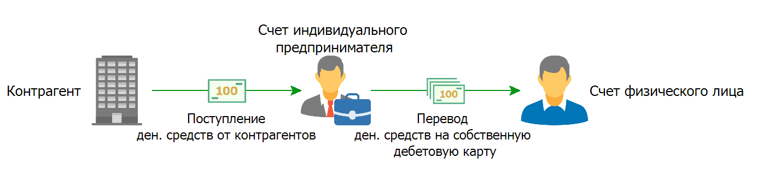
Для выявления данной типологии обслуживающие участников схемы кредитные организации могут наблюдать следующие признаки:
- контрагентом индивидуального предпринимателя могут выступать юридические лица, в отношении которых имеется информация о высокой степени (уровне) риска совершения ими подозрительных операций, в том числе по данным информационного сервиса «Знай своего клиента»;
- индивидуальные предприниматели не совершают налоговые отчисления (или налоговые отчисления минимизированы) и иные операции, отражающие ведение реальной хозяйственной деятельности;
- с даты государственной регистрации индивидуального предпринимателя и открытия счета прошел незначительный период времени;
- иные признаки свидетельствующие о фиктивном характере деятельности.

